**Федеральное государственное бюджетное образовательное** **учреждение**

**высшего образования**

**«Московский государственный технический университет**

**имени Н.Э. Баумана**

**(национальный исследовательский университет)»**

**(МГТУ им. Н.Э. Баумана)**

Факультет «Информатика и вычислительная техника»

Кафедра ИУ5 «Системы обработки информации и управления»

Курс «Разработка интернет-приложений»

Отчет по лабораторной работе №1

«Решение биквадратного уравнения»

|  |  |  |
| --- | --- | --- |
| Выполнил: |  | Проверил: |
| студент группы ИУ5-54Б |  | преподаватель каф. ИУ5 |
| Кашурин М.В. |  | Гапанюк Ю.Е. |
| Подпись и дата: |  | Подпись и дата: |

Москва, 2021 г.

# ****Цель лабораторной работы****

Изучить основные конструкции языка Python.

# Описание задания

Разработать программу для решения биквадратного уравнения.

1. Программа должна быть разработана в виде консольного приложения на языке Python.
2. Программа осуществляет ввод с клавиатуры коэффициентов А, В, С, вычисляет дискриминант и ДЕЙСТВИТЕЛЬНЫЕ корни уравнения (в зависимости от дискриминанта).
3. Коэффициенты А, В, С могут быть заданы в виде параметров командной строки. Если они не заданы, то вводятся с клавиатуры в соответствии с пунктом 2.
4. Если коэффициент А, В, С введен или задан в командной строке некорректно, то необходимо проигнорировать некорректное значение и вводить коэффициент повторно пока коэффициент не будет введен корректно. Корректно заданный коэффициент - это коэффициент, значение которого может быть без ошибок преобразовано в действительное число.

# Текст программы

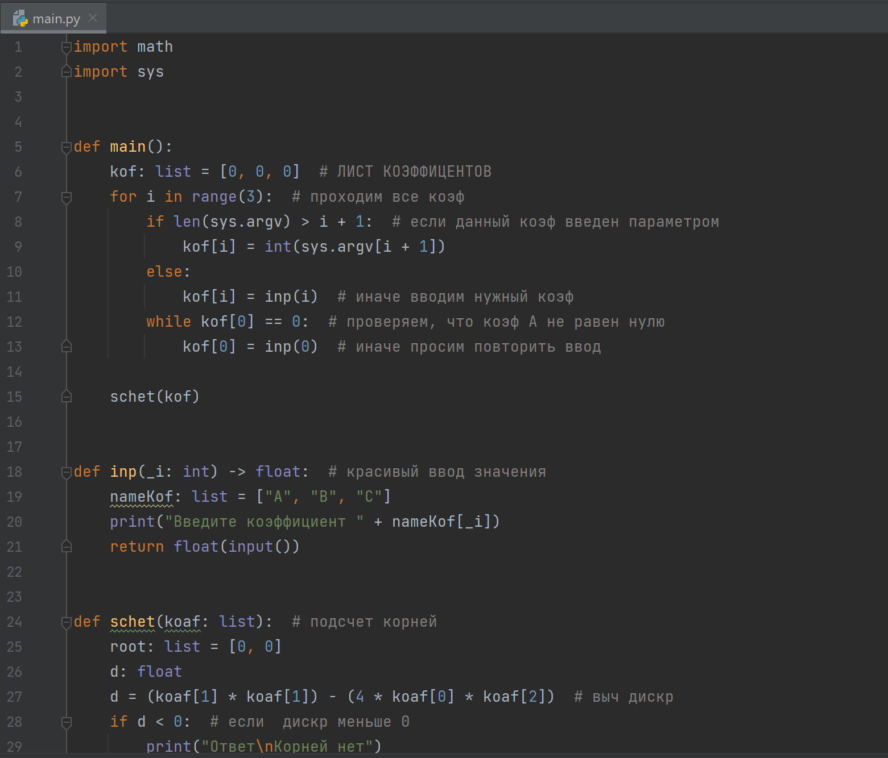

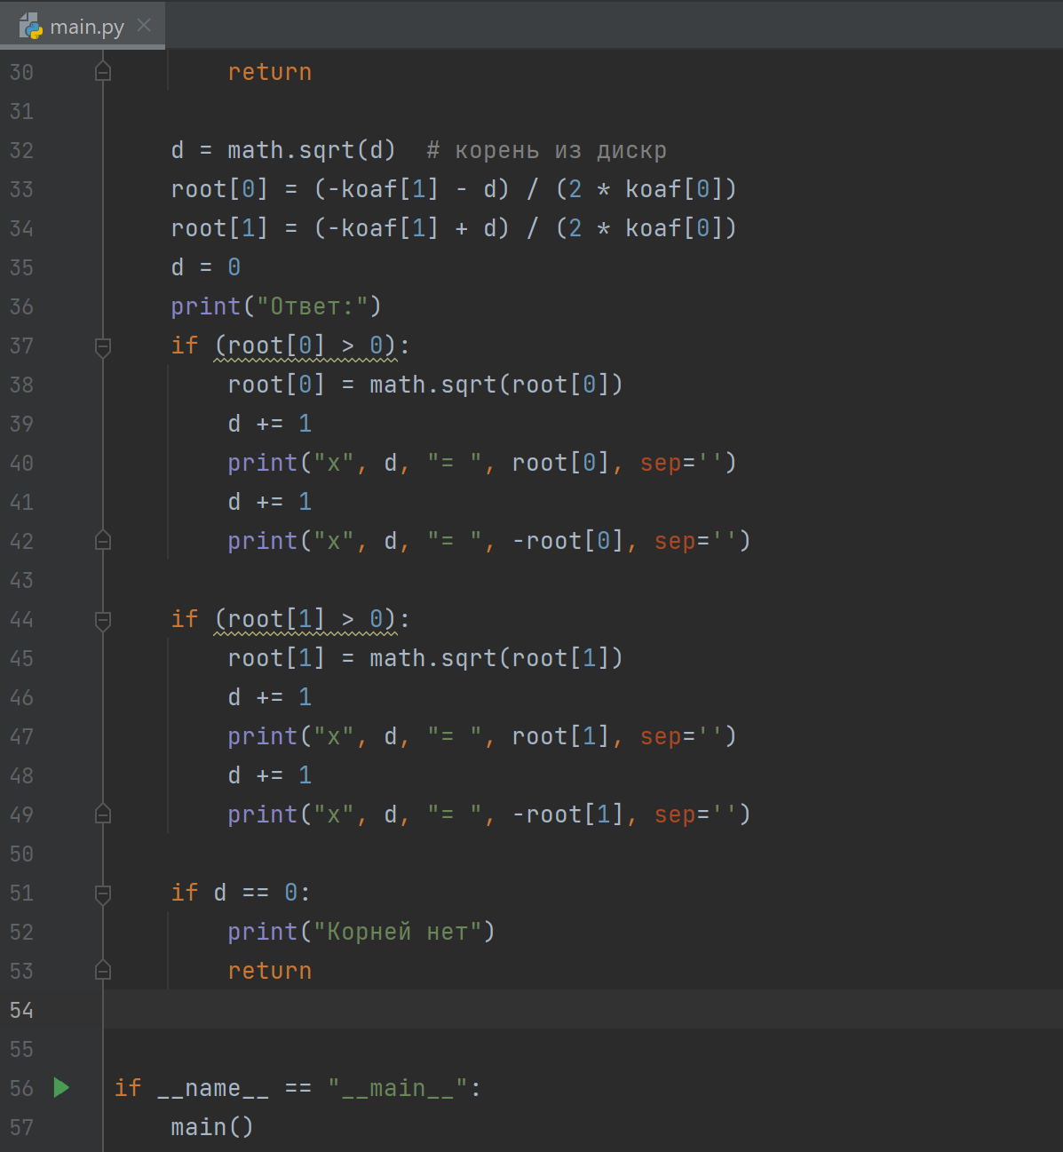

**Экранные формы с примерами выполнения программы**

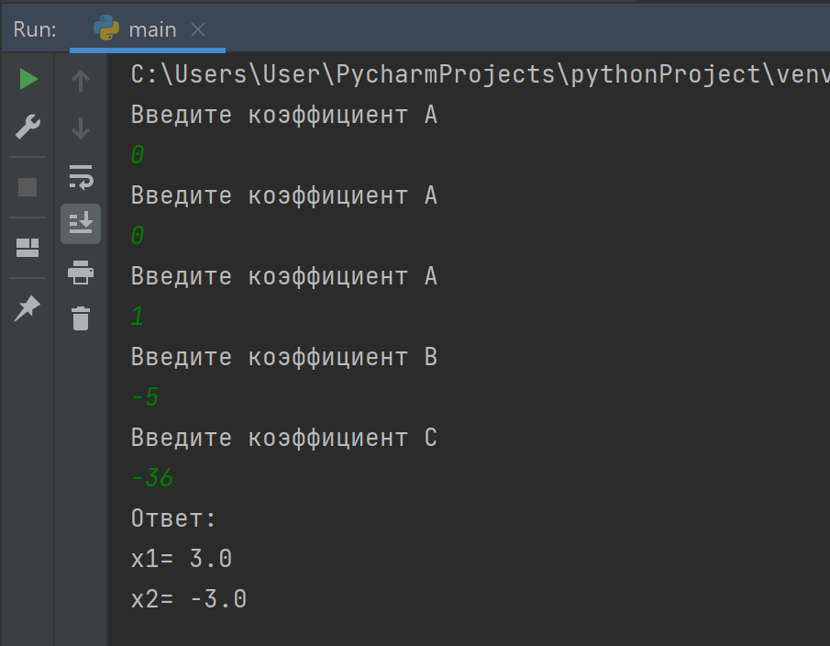

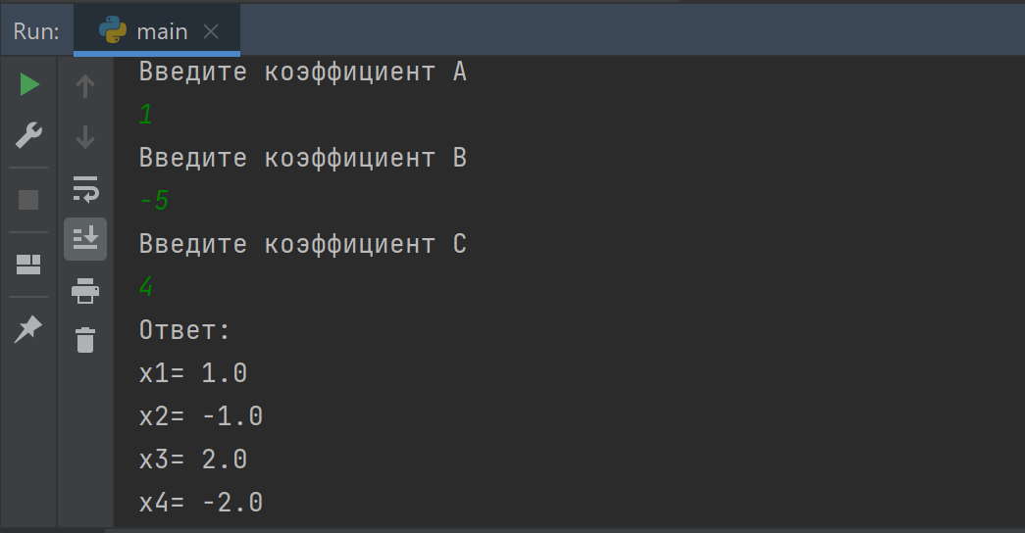

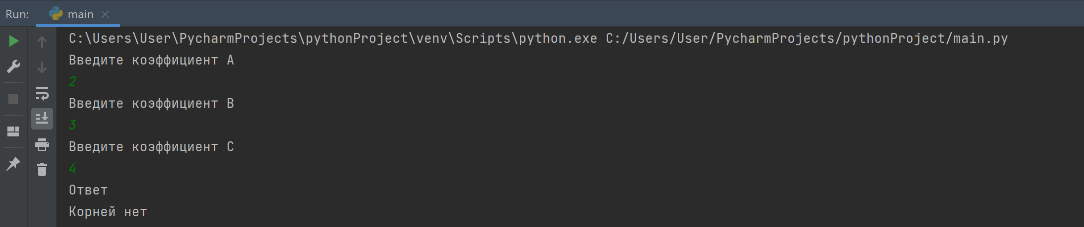

# Вывод

В ходе выполнения данной лабораторной работы были изучены основные конструкции языка Python. Также было изучено задание параметров через командную строку и повторено решение биквадратного уравнения.